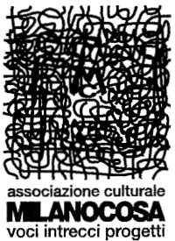

Z O O

C a f é Restaurant

Via Cavalcanti, 4 – 20127 Milano
Tel: 333 2306838

Scatti&Versi
di FotografiPoeti

Mostre di Fotografie con Poesia

ideate da Luigi Cannillo

17 novembre – 13 dicembre 2005

Metta Gislon: “Dal treno”

Un reportage dai finestrini della Transiberiana nell'anno del suo centenario, in corsa da
Mosca a Pechino attraversando la Mongolia. Immagini di “attimi fuggenti”
che fanno ricordare la letteratura e la storia russe

inaugurazione: 17 novembre – ore 21.00

oltre all’artista leggono i propri versi i poeti

Silvio Aman e Rossana Brambilla

Verranno inoltre letti alcuni brani di Tolstoj dedicati al paesaggio d’inverno

Qual è il rapporto tra immagine e poesia nell’opera di singoli artisti che si esprimono sia attraverso la fotografia che la scrittura? Uno scontro tra linguaggi contrastanti oppure l’incontro fra stili e tematiche adiacenti? Le mostre di fotografie con poesia, nel clima di convivialità allo ZooCafé, offrono una preziosa occasione di conoscenza con autori e percorsi artistici diversi

Organizzazione incontri a cura di Luigi Cannillo e Fabiano Alborghetti

Prossime mostre:
Maria Pia Quintavalla: “Generazioni”, con i poeti Paolo Rabissi e Fausta Squatriti.
13 dicembre 2005 – 12 gennaio 2006. Inaugurazione: 13 dicembre, ore 21

Info: Milanocosa: info@milanocosa.it - T. 024459577 – 347 4680465

